**МБОУ «Начальная школа – детский сад 71»**

**Тема:**

**«Сбор мусора в нашем городе и в республике»**

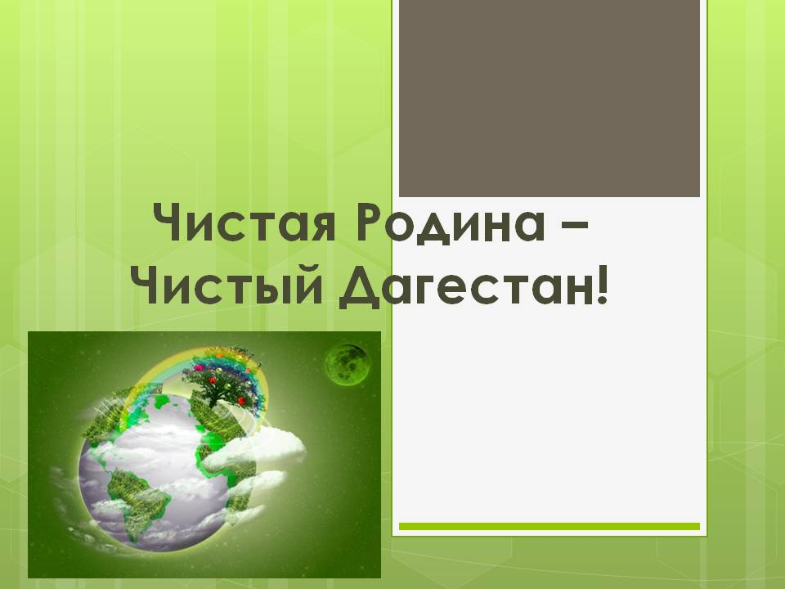

Выполнила -

Воспитатель ГПД: Атаева Д.М.

**Цели:**

-развивать образное мышление учащихся на основе эмоционального восприятия  элемента системы гуманистических ценностей: окружающая природа ,как условие жизни и здоровья людей;

- воспитывать культуру поведения в окружающем мире.

**Планируемый результат**

Уметь правильно и осознано воспринимать тему. Уметь комментировать и анализировать содержание урока.

Уметьоформлять свои мысли в устной форме;слушать и понимать речь других; совместно договариваться о правилах поведения и общения в школе и следовать им *.*

**Ход беседы**

Сегодня мы обсудимвопросы, связанные с одной важной проблемой современности.

**А над какой именно проблемой будем работать, узнаете, посмотрев видеоролик. (ВИДЕОРОЛИК)**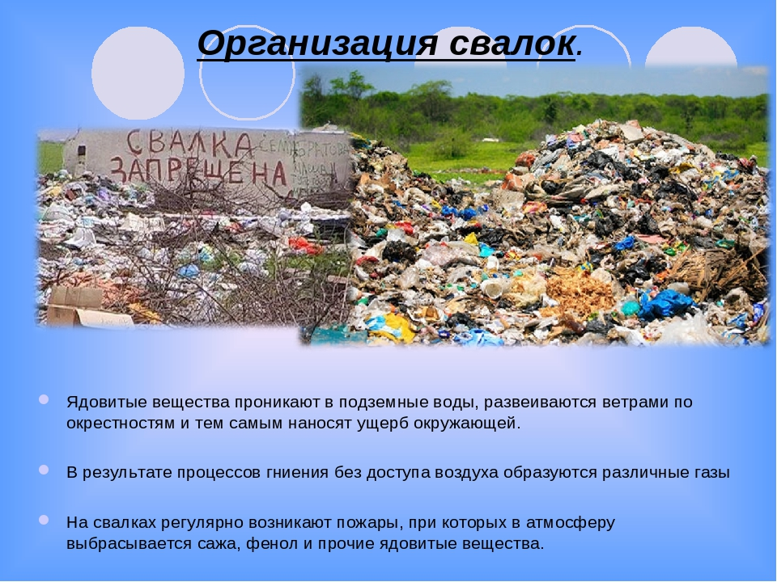

     Человечество знает достаточно много о планетах солнечной системы: о холодном Марсе, о мёртвой Луне, о кипящей Венере. И только наша планета-Земля является  пока исключительной прекрасной среди планет Солнечной системы.

**Дворник**

 Отчего так бутылки небрежно стоят?

Отчего так бумажки по ветру летают?

**Техничка**

Оттого, что бросают все люди подряд,

А потом эти свалки ругают.

**Дворник и Техничка встречаются. Начинают диалог**:

 -Здравствуй, Петрович, все мусорят?

-Да, и очень много! Вон, какие кучи на свалку вывозят. И так каждый день.

-А чего выбрасывают, то? Дай посмотрю. Давиче сюжет по телевизору видела, что по мусору можно узнать о жизни хозяина.

-Да что только не выбрасывают. Здесь и бутылки, и бумага, и стекло, и пластик, и тряпье, и пищевые отходы

-Молодец, по-современному мыслишь. Давно пора переходить к раздельному сбору мусора, только некому этим заниматься.

**Формулирование темы занятия, постановка цели.**

— Какой же проблеме посвящено наше занятие? Сформулируйте тему занятия.

**— Какую цель можем поставить**?

**Итак**, цель нашего занятия — подумать, как защитить планету от мусора, составить план действий по защите окружающей среды от мусора.

Посмотри, мой милый друг,

Что находится вокруг?

Небо светло-голубое,

Солнце светит золотое

Ветер листьями играет,

Тучка в небе проплывает,

Поле, речка и трава,

Горы, воздух и листва,

Птицы, звери и леса,

Гром, туманы и роса.

Человек и время года –

Это все вокруг… Природа!

- Кто из вас знаком со словом «экология»?

- Как вы думаете, что оно обозначает?

 — Экология в переводе с греческого языка означает наука о доме,

то есть наука о природном доме.

**Экология** - сложная наука, которая использует знания из многих других наук: географии, биологии, химии и другие.

**Экология** – это наука о том, как сохранить нашу планету.

— А кто занимается защитой окружающей среды?

—  Кто такие экологи?

—  Эпиграфом сегодняшнего урока я предлагаю строчку из стихотворения Роберта Рождественского: **«Сохранить природу – сохранить жизнь»**

**Основная часть занятия**

          Природа украшает нашу жизнь. Она доставляет нам много радости.

 Мы с удовольствием слушаем пение птиц, журчание ручейка, таинственный шёпот лесов. С наслаждением любуемся раздольем полей, зеркальной гладью рек, красотой цветов, могуществом гор и яркой зеленью лесов. Всё это нам щедро дарит планета Земля.

        А взамен просит только одного – бережного доброго отношения.

 Когда-то человек подчинялся власти природы, но постепенно он стал освобождаться от этой зависимости. Он становился её хозяином.

 Многие действия людей наносят большой ущерб природе, и природа подаёт сигнал о спасении – SOS.

- Кто знает, что означают эти три буквы? (ответы детей)

Обобщение: Да, вы правы, это международный сигнал бедствия. Природа просит вашей помощи.

**Формирование сведений об экологической катастрофе**

( Воспитатель демонстрирует слайды, а учащиеся предлагают варианты ответа на вопрос «Что произошло с природой и, кто в этом виноват?»

Затем воспитатель и учащиеся делают микро - вывод)

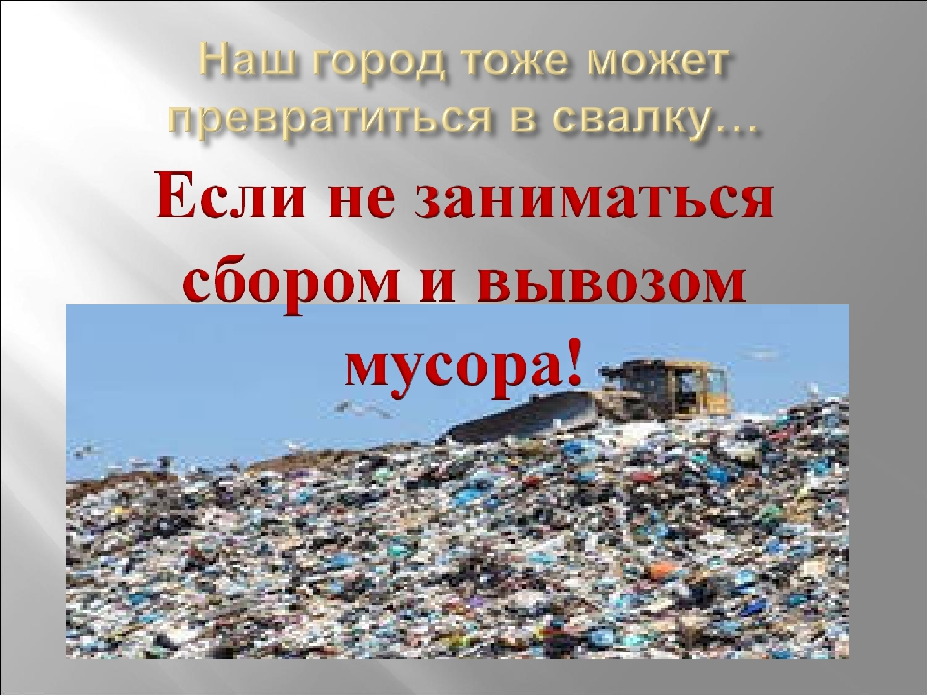

         Мы все хотим жить в красивом, и главное, чистом, ухоженном посёлке. Понятно, что хотеть — мало. Нужно еще и делать. Часто наши желания расходятся с нашими поступками. А в результате мы видим замусоренные улицы, реки, леса или хуже того, огромные мусорные свалки, которые являются источником загрязнения воздуха, почвы, воды.

- Вы хотите жить в таком посёлке? Почему? Кто виноват?

Разбрасываемый по всей планете мусор не успевает перерабатываться естественным путем. Сжигание отходов приводит к загрязнению воздуха. С каждым годом экологическое состояние в нашей стране становится все хуже. Именно поэтому государством предпринимаются все возможные меры для решения данной проблемы.

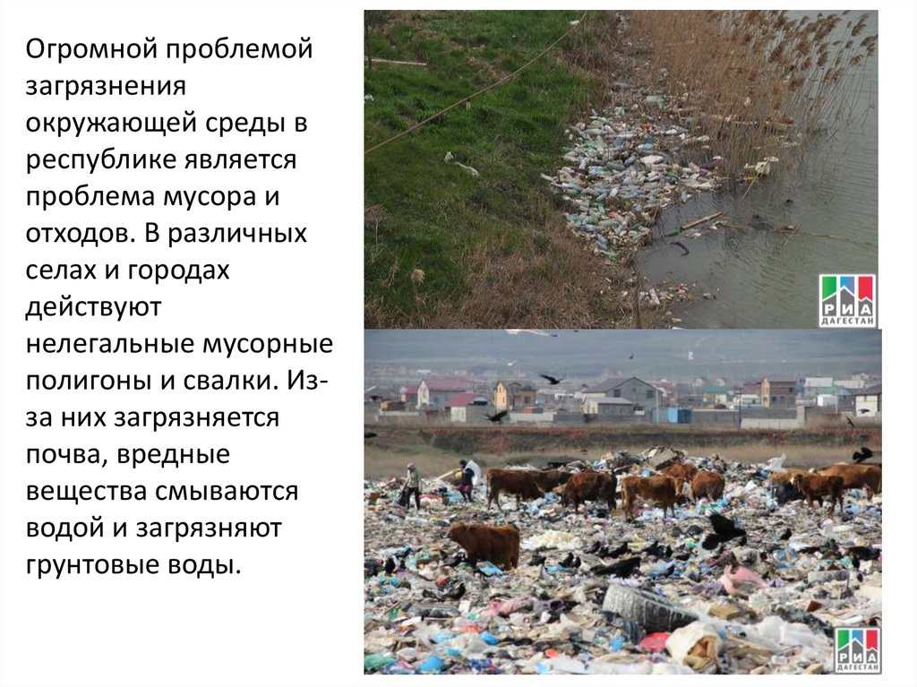

- А что вы можете сделать для решения проблемы мусора в нашем городе?

- Давайте посмотрим, как ребята решили проблему мусора (сценка)

**1-я пара** (на мотив «милая моя, солнышко лесное»): на контейнере надпись «**пластик**»

 -Здравствуй милый дед, здравствуй добрый дворник.

Мы пришли к тебе, чтоб убрать наш дворик.

-А что же вы будете делать

-В этот контейнер мы будем собирать только пластик

**2-я пара** (на мотив «конфетки — бараночки»): на контейнере надпись «**бумага**»

Газетки, тетрадочки, от конфеток бумажечки.

В этот ящик ты складывай, будет супер сырье

**3-я пара** (на мотив «теперь я чебурашка»): на контейнере надпись «**стекло**»

-Сюда кладите банки и бутылки.

Ведь это тоже нужное сырье

**Дворник**

— Молодцы, ребята. Все это вы правильно придумали

Я все понял, но только дворникам эту проблему не решить. Кто этим будет заниматься?

**Дети хором**: Мы будем!

 — Как же ребята решили проблему мусора?

**Игра «Мусоробол»** (цель — собрать мусор в корзины)

 (Класс делится на 4 группы)

       Для облегчения утилизации отходов необходима их сортировка Давайте попробуем. Хотя и в нашем городе ещё не стартовала программа по сортировке мусора, но во многих районах можно увидеть специальные контейнеры для разного вида мусора.

           Сейчас вам предстоит рассортировать  мусор и выбрать тот, который подходит для вашего контейнера. Внимательно прочитайте и определите про что говорится на вашей карточке. Отгадайте, и напишите название мусора, который подходит для вашего контейнера. (Каждая группа из кучи мусора выбирает своё)

**1 группа.**

- Ее изобрели китайцы.

- У нас ее получают из дерева.

- Она легко горит.

- Из нее получается очень много мусора.

- На ней обычно рисуют и пишут.

(Бумага).

*Бумажные.* (коробки от бытовой техники, фантики от конфет, газеты и журналы, старые тетради, салфетки).

**2 группа.**

 - Его делают из песка.

- Чаще всего оно прозрачное.

- Когда падает, оно разбивается.

- Если его нагреть, оно становится тягучим.

- Брошенное в лесу, оно может стать источником пожара.

(Стекло).

*Стекляные.* (,зеркала лампочки, стеклянные бутылки и банки,).

**3 группа.** Внимательно прочитайте и определите про что говорится

 -  *У меня очень много игрушек сделано из него.*

*·  Он бывает разноцветной и ее очень легко сломать.*

*·  Предметы из него мало весят.*

*- Из него сейчас много одноразовой посуды*

*·  При поджигании плохо пахнет и много черного дыма*

*·  Сама по себе в природе не разлагается.*

(Пластик).

*Пластиковые*. (стаканчик от йогурта, шариковая ручка, пластиковые бутылки, полиэтиленовые пакеты, сломанные игрушки).

**4 группа.**

- Это то, без чего сейчас уже не может прожить человек.

·  С этим мы встречаемся каждый день.

·  Когда это попадает в воду, то образуется много ржавчины.

·  Это убивает рыбу в воде, растения на земле.

·  С помощью этого строятся заводы, машины

(Металл)

*Металлические*. (гвозди, шурупы, алюминиевые банки, металлическая посуда, сломанные игрушки).

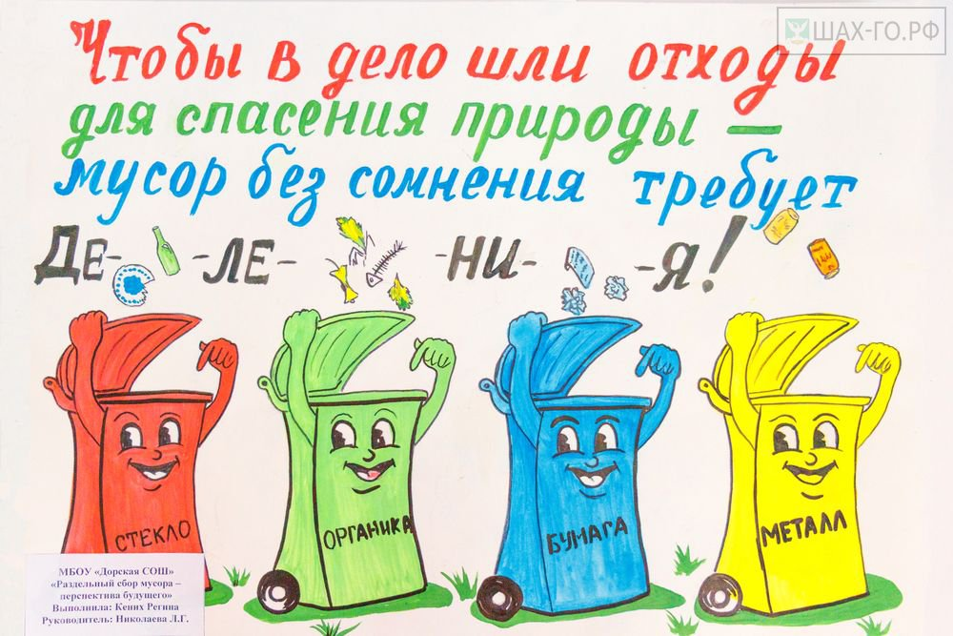

.**– А что ещё можно делать по защите планеты от мусора?**

- Проводить агитационную работу (выпуск литовок, экологических журналов)

          Всё больше и больше людей на Планете приходят к пониманию необходимости жить без мусора.  Жизнь без мусора становится новой доброй модой. Мы не хотим превратить наше село в помойку, а хотим видеть его чистым, уютным, здоровым. Предлагаю вам в группе обсудить и составить памятку «Мы за чистый, уютный, здоровый город!» . Эти памятки мы распространим среди нашего класса.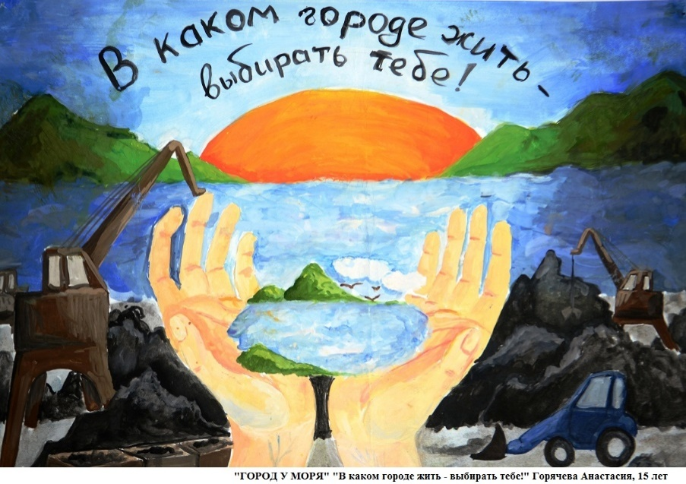

**Групповая работа.    (**ученики составляют памятки)

**Рефлексия (экран)**

— Какую цель ставили? Попробуем проговорить, достигли мы цели, используя рефлексивный экран.

           Чтобы беречь и защитить планету Земля, не обязательно быть бедным или богатым, высоким или низким, учёным или простым рабочим, взрослым или ребёнком. Нужно только прислушаться к голосу своего сердца. Будущее благополучие и процветание нашей планеты Земля в Ваших руках дорогие ребята!

    Ежедневно каждый из нас употребляет напитки из пластиковой, стеклянной или алюминиевой тары, читает газеты или выбрасывает старые блокноты, кушает молочные продукты из полимерных упаковок… И ежедневно тонны этого мусора попадают на свалки города. Но ведь это не просто мусор – это вторсырье, которое при правильном подходе можно использовать многократно!

Давайте же будем ответственно относиться к мусору и его утилизации! Давайте выбрасывать его в предназначенные для этого места, сортируя при этом свои отходы. И тогда наш город станет хоть немного, но чище, и в этой чистоте мы будем видеть выполненный долг перед природой!